书名：__先秦政治思想史_____

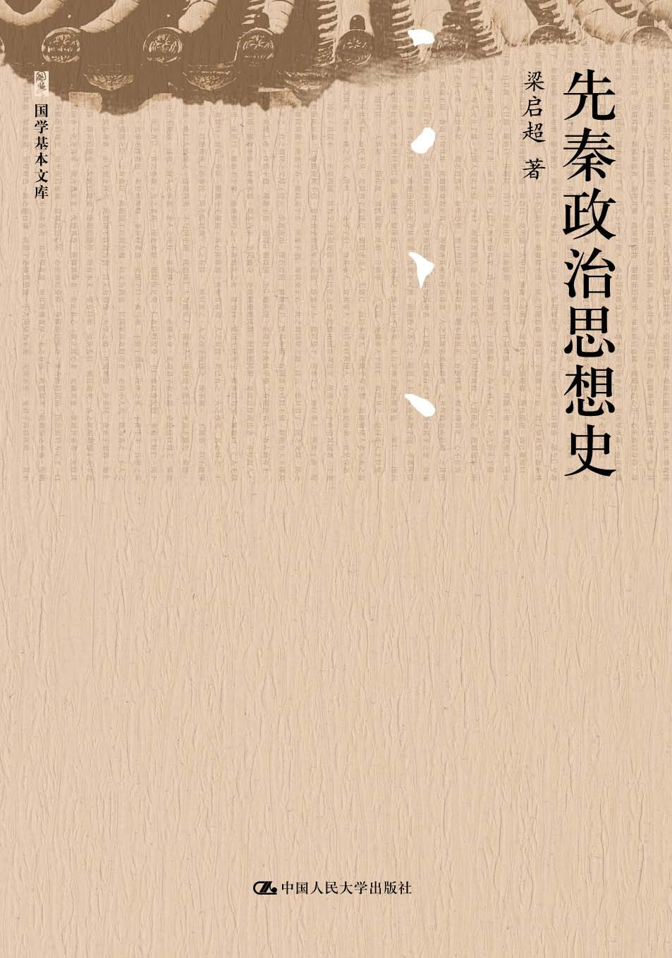
书号：__978-7-300-15123-6
著者：___梁启超____________
责任编辑：______王琬莹_________
成品：__160MM*230MM 页数：___202_____
纸张：___70克玉龙胶________
装祯：____平装_______
出版时间：____2012年3月_______
定价：___26元________
出版社：中国人民大学出版社

- 本书卖点
  - 梁启超代表性著作之一
  - 研究中国政治思想史的必读之书
  - 中西方文明比较研究的典范之作

◆ 读者定位
1、___政治史研究者________________________--
２、___历史爱好者________________________
- 作者简介
梁启超（1873—1929），字卓如，号任公，又号饮冰室主人。广东新会人。甲午中日战争以后，与康有为领导戊戌变法运动，失败后流亡日本，先后创办《清议报》、《新民丛报》等，大力传播新学，言论风行一时。1912年回国后，曾任北洋政府内阁总长。1915年策划护国讨袁，保卫共和。1918年至1920年赴欧洲考察，晚年潜心著述，出任清华国学院、南开大学等校教授。一生著述达千余万字，多收录于《饮冰室合集》。

- 内容简介
本书对先秦政治思想史做了独具特色的梳理，还尝试将中国古代文明与西方文明做比较研究。著者分析了儒、道、墨、法四大政治思想流派的哲学观点与政治主张，还分别论述了统一、寝兵、教育、生计、乡治、民权等颇具时代意义的话题。作为先秦政治思想史研究的名作，至今依然堪称了解中国政治思想史的必读书。

◆ 简要目录
序论
第一章本问题之价值
第二章问题之内容及资料
第三章 研究法及本书研究之范围
前论
第一章 时代背景及研究资料
第二章天道的思想
第三章民本的思想
第四章政治与伦理之结合
第五章封建及其所生结果
第六章阶级制度兴替状况
第七章法律之起原及观念
第八章经济状况之部分的推想
本论
第一章时代背景及思潮渊源
第二章政治思想四大潮流及研究资料
第三章儒家思想（其一）
第四章儒家思想（其二）
第五章儒家思想（其三）
第六章儒家思想（其四）（孟子）
第七章儒家思想（其五）（荀子）
第八章道家思想（其一）
第九章道家思想（其二）
第十章墨家思想（其一）
第十一章墨家思想（其二）
第十二章墨家思想（其三）
第十三章法家思想（其一）
第十四章法家思想（其二）
第十五章法家思想（其三）
第十六章法家思想（其四）
第十七章统一运动
第十八章寝兵运动
第十九章教育问题
第二十章生计问题
第二十一章乡治问题
第二十二章民权问题
第二十三章结论

◆ 上架建议
___政治思想史/先秦___________________________

书摘
第一章 本问题之价值
人类全体文化，从初发育之日起截至西历十五六世纪以前，我国所产者，视全世界之任何部分，皆无逊色。虽然，我国文化发展之途径，与世界任何部分，皆殊其趋。故如希伯来人、印度人之超现世的热烈宗教观念，我无有也；如希腊人、日耳曼人之瞑想的形而上学，我虽有之而不昌；如近代欧洲之纯客观的科学，我益微微不足道。然则中国在全人类文化史中尚能占一位置耶？曰：能。中国学术，以研究人类现世生活之理法为中心，古今思想家皆集中精力于此方面之各种问题。以今语道之，即人生哲学及政治哲学所包含之诸问题也。盖无论何时代何宗派之著述，未尝不归结于此点。坐是之故，吾国人对于此方面诸问题之解答，往往有独到之处，为世界任何部分所莫能逮。吾国人参列世界文化博览会之出品恃此。
人生哲学，不在本讲义范围中，且置勿论。专言政治哲学。我国自春秋战国以还，学术勃兴，而所谓“百家言”者，盖罔不归宿于政治。其政治思想有大特色三：曰世界主义，曰平民主义或民本主义，曰社会主义。此三种主义之内容，与现代欧美人所倡导者为同为异，孰优孰劣，此属别问题。要之，此三种主义，为我国人夙所信仰。无论何时代何派别之学者，其论旨皆建设于此基础之上。此三种主义，虽不敢谓为我国人所单独发明，然而最少亦必为率先发明者之一。此吾所不惮昌言也。
欧洲自十四五世纪以来，国家主义，萌茁发展，直至今次世界大战前后，遂臻全盛。彼所谓国家主义者何物耶？欧洲国家，以古代的市府及中世的堡聚为其雏型。一切政治论，皆孕育于此种市府式或堡聚式的组织之下。此种组织，以向内团结、向外对抗为根本精神。其极也，遂至以仇嫉外人为奖励爱国冲动之唯一手段。国家主义之苗，常利用人类交相妒恶之感情以灌溉之，而日趋蕃硕。故愈发达而现代社会杌陧不安之象乃愈著。(罗素所著《爱国功过》一书，言“英国人惯用仇嫉外国的卑劣手段，以奖励其国民爱国心。最初仇西班牙人，继则仇法国人，继则仇德国人，今后又不知当仇谁氏”。此言深可味。)
中国人则自有文化以来，始终未尝认国家为人类最高团体。其政治论常以全人类为其对象，故目的在平天下，而国家不过与家族同为组成“天下”之一阶段。政治之为物，绝不认为专为全人类中某一区域某一部分人之利益而存在。其向外对抗之观念甚微薄，故向内之特别团结，亦不甚感其必要。就此点论，谓中国人不好组织国家也可，谓其不能组织国家也亦可。(其所谓天下者，是否即天下且勿论，要之其着眼恒在当时意识所及之全人类。)
无论为不好或不能，要之国家主义与吾人夙不相习，则甚章章也。此种“反国家主义”或“超国家主义”的政治论既深入人心，政治实况当然受其影响。以二千年来历史校之，得失盖参半。常被异族蹂躏，是其失也；蹂躏我者非久便同化，是其得也。最后总决算，所得优足偿所失而有余。盖其结果常增加“中国人”之组成分子，而其所谓“天下”之内容，日益扩大也。欧洲迄今大小数十国，而我国久已成为一体，盖此之由。虽然，此在过去为然耳，降及近世，而怀抱此种观念之中国人，遂一败涂地。盖吾人与世界全人类相接触，不过在最近百数十年间，而此百数十年，乃正国家主义当阳称尊之唯一时代。吾人逆潮以泳，几灭顶焉。吾人当创巨痛深之余，曷尝不窃窃致怨于先民之诒我戚。然而平陂往复，理有固然。自今以往，凡畴昔当阳称尊之学说，皆待一一鞫讯之后而新赋予以评价。此千年间潦倒沉沦之超国家主义——即平天下主义、世界主义、非向外妒恶对抗主义——在全人类文化中应占何等位置，正未易言。
平等与自由，为近世欧洲政论界最有价值之两大产物。中国在数千年专制政体之下，宜若与此两义者绝相远。然而按诸实际，殊不尔尔，除却元首一人以外，一切人在法律之下皆应平等。公权、私权皆为无差别的享用，乃至并元首地位，亦不认为先天特权，而常以人民所归向、所安习为条件。此种理想，吾先民二千年前，夙所倡导，久已深入人心，公认为天经地义，事实上确亦日日向此大理想进行，演成政治原则，莫之敢犯。其最显著者，则欧美贵族、平民、奴隶等阶级制度，直至近百年来始次第扑灭。其余烬之一部分，迄今犹在。我国则此种秕制，已成二千年僵石。欧人所谓“人权”，全由阶级斗争产来。其得之也艰，故其爱护之也力。我国则反是，斯固然矣。然必有阶级然后有斗争之主体。在久无阶级之我国，兹事自不能成问题，且以学理衡之，吾侪亦不能认阶级斗争为性质上可崇敬之事业。若果尔者，一切阶级灭尽之后，人类政治岂不日陷于堕落耶？我国历史上未闻有此等惨酷之斗争，而已得有相当的人权，纵不必自豪，亦未足云辱也。所以能尔者，则以人类平等观念，久已成为公共信条，虽有强者，莫敢屡撄也。
自由与干涉对待，政治上干涉主义之利病，在我国先秦时代，实为学界诤论最剧之问题。结果不干涉主义，殆占全胜。此主义以不可抗的权威，常临乎历代君相之上。故秦汉以降，我国一般人民所享自由权，比诸法国大革命以前之欧洲人，殆远过之。事实具在，不可诬也。其间昏主淫威，墨吏骫法，致自由失所保障者，史固不绝书。然吏之毒民，非法律所许，民本有控诉之余地。至对于暴君，则自昔圣贤，皆认革命为人民正当权利，在学理上未尝少为假借也。我国民惟数千年生活于此种比较的自由空气之中，故虽在乱离时，而其个性之自动的发展，尚不致大受戕贼。民族所以能永存而向上，盖此之由。
美林肯之言政治也，标三介词以括之曰：Of the people，By the people，and For the people，译言政为民政，政以为民，政由民出也。我国学说，于Of、For之义，盖详哉言之，独于By义则概乎未之有闻。申言之，则国为人民公共之国，为人民共同利益故乃有政治。此二义者，我先民见之甚明，信之甚笃。惟一切政治当由人民施行，则我先民非惟未尝研究其方法，抑似并未承认此理论。夫徒言民为邦本，政在养民，而政之所从出，其权力乃在人民以外。此种无参政权的民本主义，为效几何？我国政治论之最大缺点，毋乃在是。虽然，所谓政由民出者，不难于其理论也，而难于其方法。希腊诸市之全民会议，遂得谓为真By the people耶？近世诸国通行之代表制多数取决制，乃至最近试验之苏维埃制，又得谓为真By the people耶？皆不容无疑。然则实现By the people主义之方法，虽在欧美今日，犹不能作圆满解答，况我国过去之国情——因地理及其他关系所产生之社会组织——多不适于此类方法之试验。既不能得有可恃之方法，则不敢轻为理论的主张，亦固其所。要之我国有力之政治理想，乃欲在君主统治之下，行民本主义之精神。此理想虽不能完全实现，然影响于国民意识者既已甚深。故虽累经专制摧残，而精神不能磨灭。欧美人睹中华民国猝然成立，辄疑为无源之水，非知言也。
文化演进较深之国，政治问题，必以国民生计为中心，此通义也。我国盖自春秋以前，已注重此点。“既富方穀”、“资富能训”诸义，群经既所屡言。后此诸家政论，罔不致谨于是。而其最大特色，则我国之生计学说，常以分配论为首位，而生产论乃在次位也。欧洲所谓社会主义者，其唱导在近百余年间耳。我国则孔、墨、孟、荀、商、韩以至许行、白圭之徒，其所论列，殆无一不带有社会主义色彩。在此主义之下，而实行方法大相径庭，亦与现代社会主义之派别多歧者略相似。汉唐以降之实际的政治，其为人所称道者，又大抵皆含有社会政策之精神，而常以裁抑豪强兼并为职志者也。故全国人在比较的平等组织及条件之下以遂其生计之发展，世界古今诸国中，盖罕能与我并者。(中国未受工业革命之影响，故分配以惰力而保平均。似不能持以与今代欧美比较，然中国百年前之经济组织，与欧洲百年前亦迥不同。我则一向皆常能保均富而抑兼并，此根本特色也。)此虽半由环境所构成，抑亦学说之入人深也。
窃尝论之，中国文明，产生于大平原。其民族器度伟大，有广纳众流之概。故极平实与极诡异之学说，同时并起，能并育而不相害。其人又极富于弹力性，许多表面上不相容之理论及制度，能巧于运用，调和焉以冶诸一炉。此种国民所产之思想及其思想所陶铸而成之国民意识，无论其长短得失如何，要之在全人类文化中，自有其不朽之位置，可断言也。夫绝对的真理之有无，学者久已疑之，理论上且有然。若夫理论之演为制度者，其是非盖益幻赜而不易究诘。(中国国民性之短处亦自有之，如好调和以致不彻底，即其一也。此非本论范围，故不多及。)欧洲近一二百年，政治学说、生计学说之标新领异，几使人应接不暇。种种学说，亦泰半已经次第实现以成制度。然每一主义之昌，未尝不有极大之流弊踵乎其后，至今日则其人深陷于怀疑恼闷之渊。举凡前此所安习之制度，悉根本摇动。欲舍其旧而新是谋，则皇皇然若求亡子而未得也。我先民所诒我之思想，虽或未成熟，或久中断，搜剔而磨洗之，又安见不龟手之药终无益于人国也。由此言之，本问题之价值可以见矣。
平心论之，价值之为物，本非绝对的不变的。吾侪殊不必妄自尊大，谓吾所有者必有以愈于人，更不宜讳疾忌医，掩护其所短以自窒进步。但尤有一义当知者，本国人对于本国政治思想，不惟其优良者有研究价值，即其窳劣者亦有研究价值。盖现代社会，本由多世遗传共业所构成。(业字为佛教术语，个人遗传性谓之别业，社会遗传性谓之共业。)此种共业之集积完成，半
缘制度，半缘思想，而思想又为制度之源泉。过去思想，常以历史的无上权威无形中支配现代人，以形成所谓国民意识者。政治及其他一切设施，非通过国民意识之一关，断不能有效。质言之，非民众积极的要求或消极的承诺之政治，则不能一日存在。(积极要求者，以国民意识积极的作用创造一种新组织也，例如法国之“人权宣言”为十九世纪民权国家成立之总发动机。消极承诺者，以国民意识消极的作用，维持一种旧组织者也，例如日本今尚戴万世一系之天皇，中国人民默许藩镇割据。)近二十年来，我国人汲汲于移植欧洲政治制度，一制度不效，又顾而之他，若立宪，若共和，若联邦，若苏维埃……凡人所曾行者，几欲一一取而试验之。然而名实相缪，治丝愈棼，盖制度不植基于国民意识之上，譬犹掇邻圃之繁花，施吾家之老干，其不能荣育宜也。最近穷而思返，先觉者始揭改造思想之旗以相号召，虽然，改造云者，不惟其破坏也而惟其建设，欲革去一旧思想，必须有一新思想焉足餍人心者以代之，否则全社会陷于怀疑与虚无，结果仍让彼有传统的惰力之旧思想占优势耳。而新思想建设之大业——据吾所确信者，万不能将他社会之思想全部移植，最少亦要从本社会遗传共业上为自然的浚发与合理的箴砭洗炼。信如是也，则我国过去政治思想，虽其中一部分对于世界无甚价值者，就吾国人立脚点言之，其价值不可蔑视明矣。

